# 接口相关问题

当前后台接口中，**会员报告部分**与**系统设置部分**的问题汇总。

## 会员报告部分

1. 报告详情页面，添加处方列表部分接口未确定。

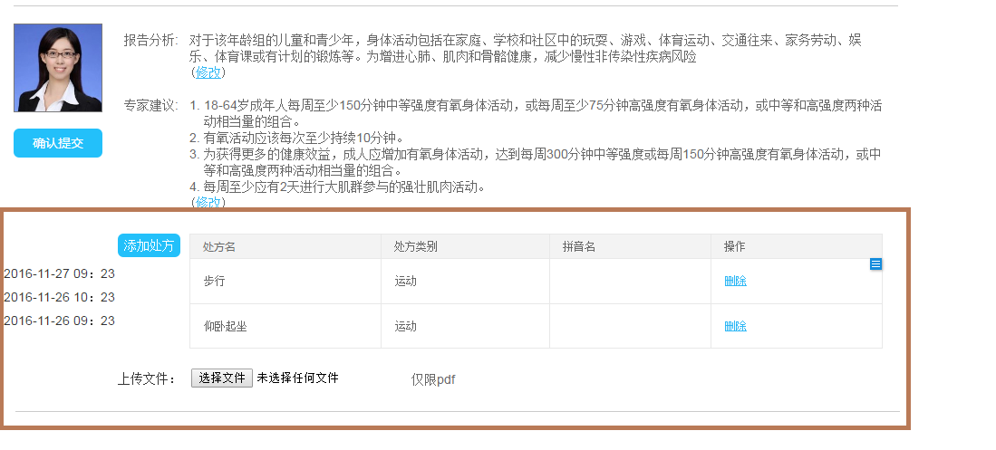

1. 咨询列表页面，专家团队和最新会员咨询字段未确定，专家顾问下拉列表请求地址未确定.

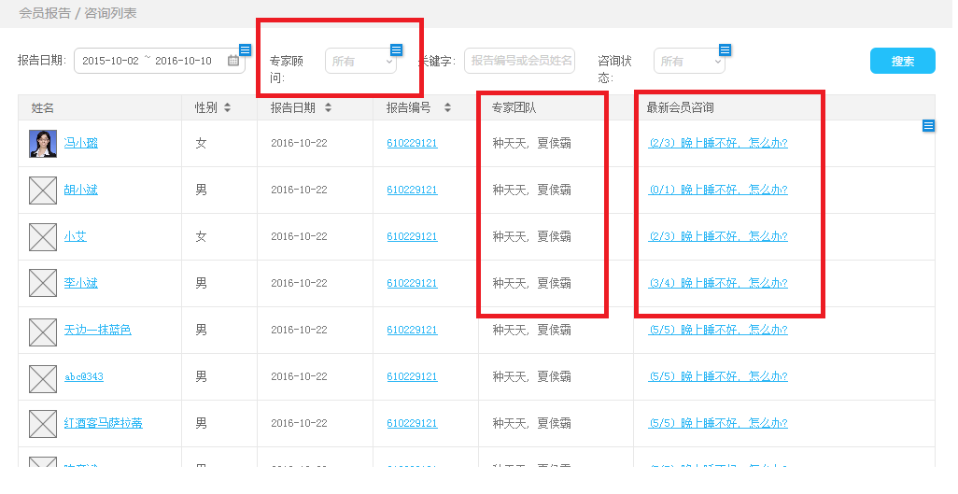

1. 验单列表页面，上传日期，验单日期，录入人，录入时间字段未确定

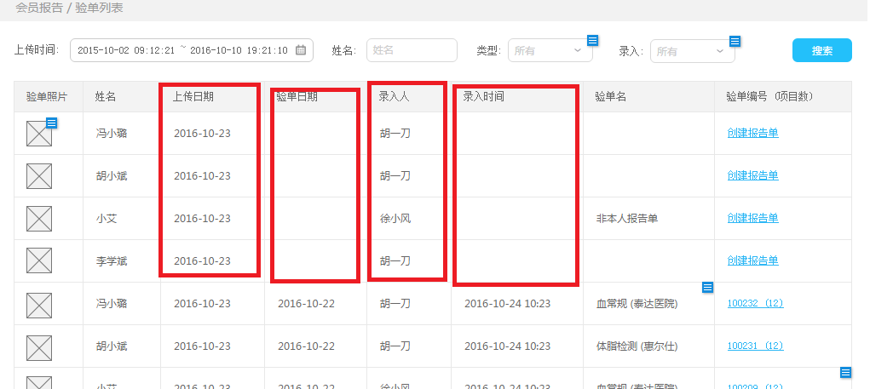

# 系统设置部分

1. 预约项目页面，**创建人，创建时间**字段未确定

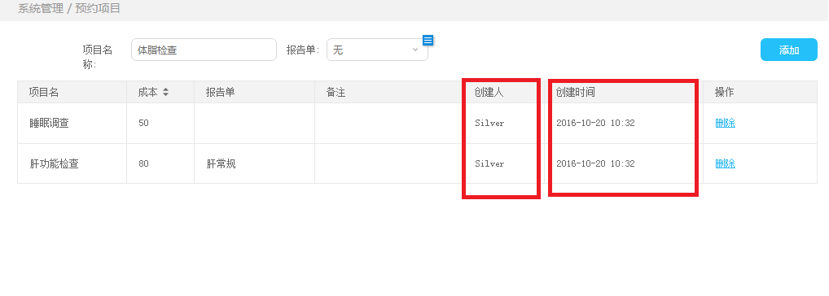

1. 食物列表页面，接口说明不完整，并且获取不到数据，无法确认接口各个字段。

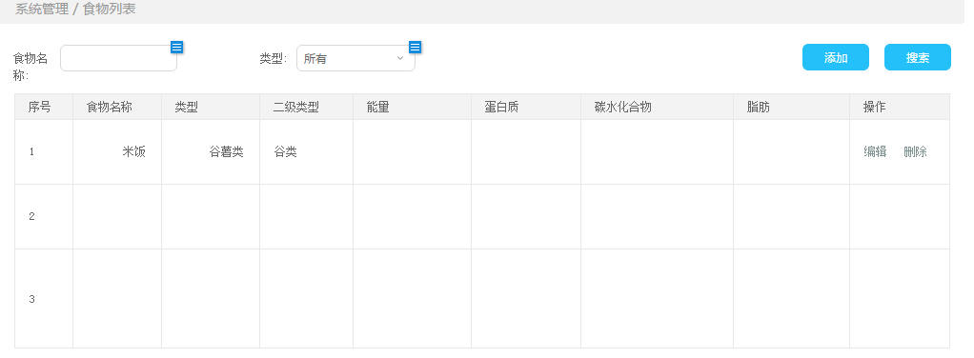

1. 卡券列表页面，备注，使用情况字段未确定

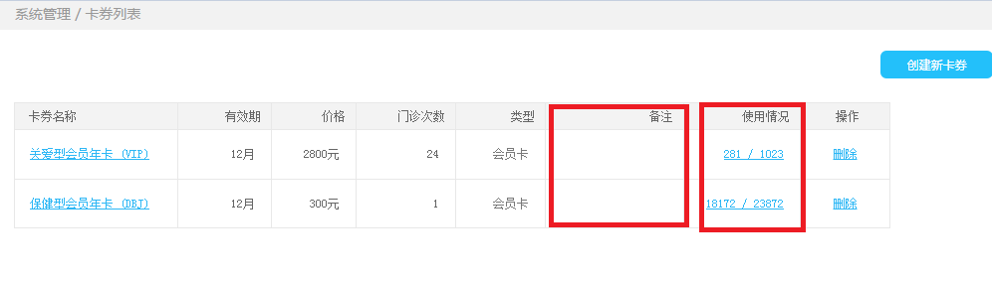

1. 卡券发放详情页面，接口未确定。

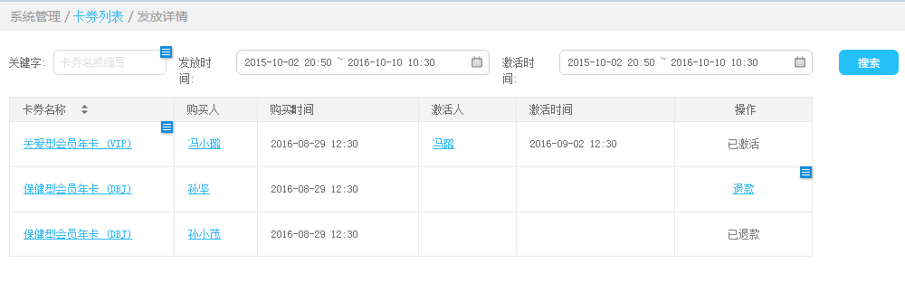

1. 管理员设置页面，权限字段未确定。

